**KOMIK DAN PERIKLANAN**

Komik adalah rangkaian gambar yang disusun untukmenggambarkan suatu cerita. Oleh karena itu, di dalam Bahsa Indonesia, komik disebut cerita bergambar. Selain gambar, sebagian dari komik juga dilengkapi dengan teks yang ditampilkan sebagai dialog maupun sekedar keterangan gambar (*caption*). Pada umumnya, sebuah komik menampilkan peranan seorang tokoh atau karakter.

Komik Secara Global

Komik bisa digunakan sebagai media penyampai pesan efektif walaupun selalu ada biasnya. Penggunaan gambar memungkinkan pesan yang akan disampaikan menjadi lebih jelas diterima karena bahasa gambar menjadi lebiih mudah dimengerti dibandingkan bahasa tulis atau lisan. Apabila ketiga sarana komunikasi tersebut digabungkan, maka bisa dibayangkan keampuhannya.

Latar belakang dan sejarah komik dunia maupun komik Indonesia diharapkan akan menempatkan karya Anda dalam posisi yang tepat saat dilahirkan. Jelasnya, belajar membuat komik bukanlah sekedar sekedar menggambar orang dalam adegan – adegan, tetapi banyak sekali aspek yang harus dipahami oleh calon pelukis komik. Sebagai bagian dari DKV, komik bukanlah sekedar buku yang biasa anda baca. Secara bahasa gambar, komik dapat dimanfaatkan untuk mebuat iklan yang imajinatif. Komik juga bisa dipakai sebagai elemen dalam sebuah undangan pernikahan yang *cool* dan *funky* atau apa saja.

Komik atau comics artinya lucu atau menggelikan karena memang awalnya komik itu berupa rangkaian cerita humor yang dimuat di koran sebagai selingan di antara isi koran yang serius. Namun demikian, dalam perkembangannya beberapa orang kemudian membuat komik dengan melibatkan topik politik, *human interest*, *adventure*, maupun hal-hal lain yang lebih serius.

Komik sangat berkaitan erat dengan ilustrasi, kartun, dan animasi. Namun demikian, setelah menemukan bentuknya sendiri, komik memiliki kekuatan tersendiri dalam menggambarkan sebuah cerita dimana pada masing-masing frame yang mewakili suatu scene dibuat keadaan yang mendukung alur cerita. Oleh karena itu, komik yang memiliki karakter yang kuat dan populer kemudian di filmkan dalam bentuk film animasi.

Komik yang dimuat di koran pada umumnya disebut comics strip,dan ditampilkan dalam tiga atau empat kotak yang diesbut panel. Panel-panel tersebut diatur dalam suatu baris dan dibaca dari kiri ke kanan seperti membaca teks. (dalam perkembangannya, ketika komik dibuat di Jepang, cara membacanya tulisan kanju, yaiitu dari kakan ke kiri).

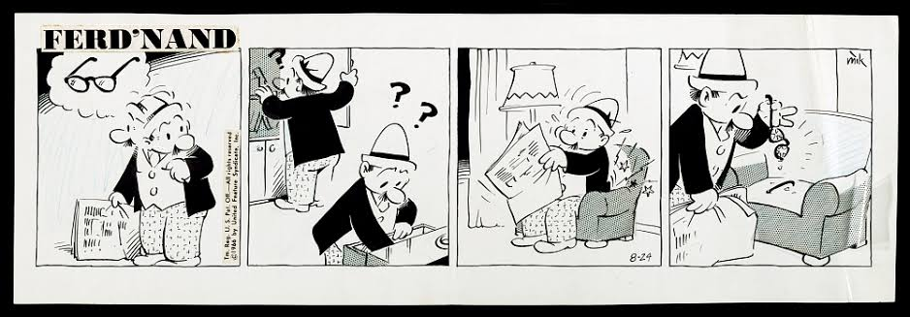

Charles Schulz adalah seorang pelukis kartun/komik strip Amerika yang menggambarkan tokoh kartun Peanut pada tahun 1950. Tokoh dalam komik tersebut adalah Charlie Brown dan anjingnya Snoopy. Schulz mungkin adalah pelukis tokoh paling populer yang digambarnya sendiri hingga dia meninggal dunia pada tahun 2000. Tokoh – tokoh ciptaan Schulz itu telah menghiasi layar kaca hingga layar perak (berjudul Peanut, The Movie)

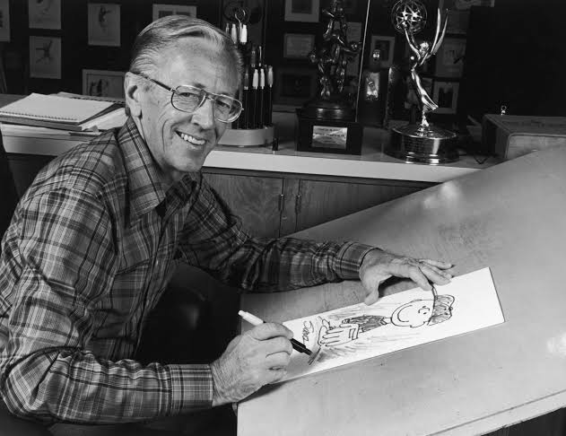

Oleh karena komik dianggap telah memiliki penggemar tersendiri, bukan sekedar pengisi ruang kosong maupun selingan dalam halaman koran, maka muncullah ide untuk membuat buku komik. Pada awalnya, yang dibukukan adalah komik yang telah dimuat dalam harian, yang kemudian diterbitkan dalam bentuk buku. Komik strip mulai dari serial Phantom, Flash Gordon, Jingle Jim, Rip Kirby, hingga Tarzan dari pengarang aslinya Edgar Rice Borrough adalah cerita-cerita yang dibukukan.

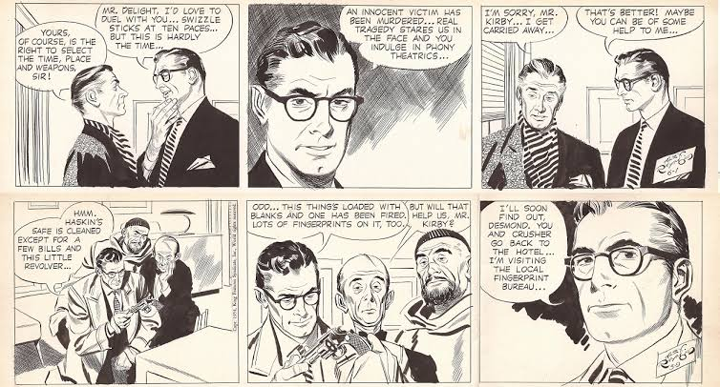

Komik buku pertama yang diterbitkan dengan memuat materi baru (belum pernah dimuat di koran/ majalah sebelumnya) adalah The Funnies, yang merupakan komik berseri yang mampu bertahan hingga seri 13 pada tahun 1929. Setelah itu, juga pernah dibuat komik seria The Funnies yang diterbitkan khusus senagai bonus. Contoh “Funnies on Parade” dibuat untuk perusahaan Procter dan Gamble atau P&G (Produsen sabun mandi Camay). Setelah periode itu, muncullah komik-komik yang di produksi DC Comics, yang selanjutnya dikenal sebagai penerbit komik terbesar didunia. Pada tahun 1937, DC mulai menerbitkan komik detektif yang merupakan cerita lepas, satu judul setiap jilid.

Debut komik action yang menampilkan tokoh superhero Superman dimulai pada tahun 1938. Tidak ada yang menyangka bahwa ssebuah komik yang dikarang untuk buku yang hanya berisi 32 halaman tersebut akan berkembang menjadi salah satu tokoh legenda komik paling populer di seantero jagad, mengalahkan superhero–superhero local. Kisahnya digali sedemikian rupa seolah–olah Clark Kent benar-benar pernah ada dan masih ada hingga kini.

Menyusul sukses DC Comics, muncul Marvel Comics yang mula–mula memiliki tokoh superhero Captain Marvel, Captain America, The Mighty Thor, The X-Men, dan yang paling sukses di antara tokoh tersebut adalah Spiderman, yang mengisahkan seorang mahasiswa Peter Parker, yang terkena gigitan laba-laba yang sudah tercemar radioaktif.

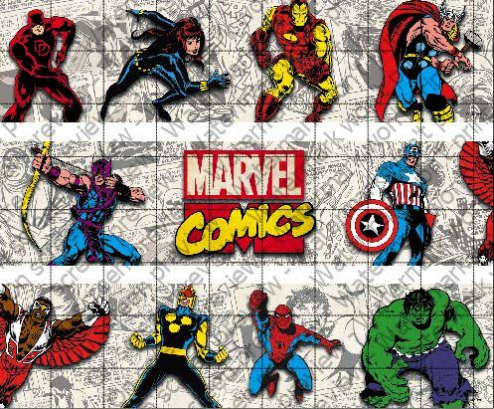

Komik Inggris yang terkenal adalah Beano juga Dennis the Menace, Lord Snoopy dan Bash Street Kids. Dennis atau si anak nakal selalu memperoleh hukuman untuk setiap kenakalan yang diperbuatnya. Melalui komik tersebut dikisahkan bagaimana anak- anak tidak pernah merasa bahwa kesalahan itu dapat dibiarkan terjadi. Dibandingkan komik Amerika, komok Eropa lebih membawa misi pendidikan moral yang baik bagi anak maupun orang dewasa.

Munculnya buku komik menghasilkan semakin banyaknya variasi pada tema- tema yang diangkat. Negara-negara Eropa meiliki gaya–gaya komik yang berbeda. Pada umumnya komik memiliki gaya kariktural, dan hanya sedikit bercorak natural. Justru dengan gaya karikturalnya itulah tokoh-tokoh daam komik biasanya lebih mudah diterima oleh pembacanya. Berikut beberapa contoh komik dari berbagai negara di Eropa.

Seniman komik Belgia, Herge (nama asinya Goerges Remix) menciptakan seria Tintin yang pertama pada tahun 1929 dengan judul “Tintin in the Land of Soviets”. Di dalam menggambar dan menciptakan komiknya, Herge sangat teliti dan akurat. Banyak di anatara petualangan komik Tintin yang dibuat dengan melakukan survey yang tidak tanggung–tanggung. Untuk menceritakan petualangan wartawan fiktif dalam kisah Flight 714, Herge pernah melakukan perjalanan ke Indonesia. Dalam salah satu judulnya, Tintin diceritakan berada di Airport Jakarta (waktu itu masih ada di Halim Perdanakusuma – tetapi ketika edisi Bahasa Indonesianya dibuat, nama bandara ditulis Cengkareng).

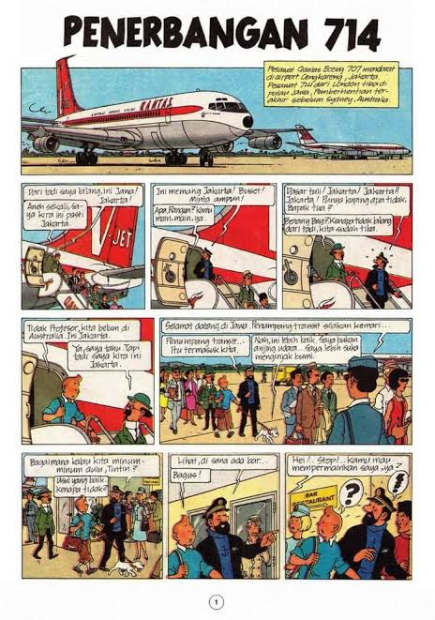

**Komik Prancis: Asterix dan Obelix**

Hasrat orang Prancis yang selalu ingin bebas bahkan cenderung melecehkan ketertiban bisa and baca dengan jelas dalam komik petualangannya Asterix (teks oleh Gosciny dan gambar oleh Uderzo). Kisah Asterix menggambarkan sebuah desa mungil yang membanggakan perlawanan tak berkesudahan dalam keuasaan Imperium Romawi di tangan Julius Caesar, kira- kira 50 SM. Dalam kisah Asterix dan Cleopatra ada sebuah adegan saat Asterix sedang berpamitan pada ratu yang luar biasa cantiknya setelah berhasil membangun istana demi memenuhi ambisi sang ratu agar tampil lebih hebat dari bangsa Romawi yang telah menaklukan Mesir, “Bila suatu hari nanti Yang Mulia ingin membangun terusan antara Laut Merah dan Laut Tengah, misalnya, panggillah salah seorang dari kami.” Pembangunan Terusan Suez dilakukan oleh Ferdinand de Lesseps, yang berkebangsaan Prancis. Adegan tersebut menunjukkan perpaduan antara sejarah dan fantasi yang dipadukan dengan bagus. Orang dewasa yang mengerti maksudnya pasti akan tersenyum.

**Lucky Luke, Guyonan tentang Sejarah Amerika**

Membuat komik bukanlah pekerjaan iseng. Tak ubahnya membuat sebuah film bioskop, komik harus dibuat berdasarkan logika yang baik dalam alur ceritanya maupun dalam penokohan serta lokasi kejadiannya. Entah berapa buku yang harus dibaca Gosciny untuk mengerjakan komik semacam Lucky Luke yang mempermainkan sejarah Amerika dengan seenaknya. Dalam Lucky Luke, Morris yang menggambar dan Gosciny yang bercerita. Hasilnya, komik ini sudah memasukkan ilmu pengetahuan umum yang harus diketahui oleh orang yang ingin dianggap gaul dan tidak ketinggalan jaman.

Manga

Dalam bahsa Jepang, komik adalah manga. Manga mulai populer pada tahun 1950. Dengan gayanya yang khas, komik itu berhasil di ekspor keluar negeri dan diterima oleh masyarakat penggemar komik di seluruh dunia. Bahkan di akhir dasawarsa 90 an, manga telah mengalahkan seluruh dominasi komik Amerika dan Eropa. Kepiawaian komikus Jepang dalam menundukkan pembaca komik Amerika melalui kemampuan menggambar tokoh – tokoh yang berfigur unik serta jalan cerita yang disajikan sebagaimana cara pendongeng khas Amerika, membuat pembaca tidak bisa lepas dari serial cerita dalam komik Manga.

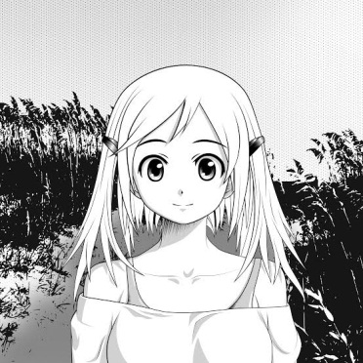

**Sejarah Komik Indonesia**

Sejarah komik di Indonesia jika diurutkan dari masa kemunculannya, komik Indonesia versi asli muncul pada tahun 1930. Pada saat itu, komik hanya dicetak di sebuah surat kabar Melayu – Cina, “Sinpo”. Saat itu, Kho Wang Gie menjadi penulis pertama dalam surat kabar yang terbit pada Sabtu, 2 Agustus 1930. Sepanjang tahun 1930 hingga 1950, komik masih berupa komik strip. Memasuki tahun 1952, barulah komik muncul dalam buku untuk pertama kalinya. Komik berjudul “Kisah Pendudukan Jogja” karya Abdul Salam merupakan bentuk “Pembundelan” dari komik strip yang sebelumnya muncul di surat kabar.

Kemunculan tokoh komik seperti Sri Asih karya R.A Kosasih dan Jakawarna karya Ardisoma membuat sejumlah pecinta komik seolah dimanjakan. Namun sayangnya, hal tersebut tak berlangsung lama karena munculnyta anggapan bahwa komik mulai dianggap tidak mendidik karena tingginya aksi kekerasan. Bahkan setelah memasuki tahun 1955, dilakukan pembakaran komik secara massal oleh pemerintah. Razia dilakukan di taman- taman bacaan. Saat itu, komik dinilai tidak bagus karena dianggap terlalu mengadaptasi budaya barat.

Memasuki tahun 1960, komik-komik buatan Medan mulai populer di pasaran. Saat itu, komik Medan banyak mengambil setting cerita rakyat Melayu (termasuk dari Malaka, sekarang Malaysia). Di antara tokoh komikus legendaris Medan adalah Taguan Hardjo, sebagai tokoh komikus yang menghasilkan karya, seperti Hikayat Musang Berjanggut, Sekali Tepuk Tujuh Nyawa., Kapten Yani, Perompak Lautan Hindia, Biduk Kalu Kiambang Bertaut, serta Keulana. Dari komik-komik tersebut, pembaca nasional muali mengenal tokoh-tokoh bahasri seperti Hang Tuah, Hang Lekir, Hang Jebat, dsb.

Dari Surabaya muncul komikus M. Radjien dengan goresannya yang khas yang menampilkan kisah–kisah Kek Lesab (cerita dari Madura), Maling Caluring,dsb. Melewati tahun 1965, tahun yang penuh goncangan, mulai dipopulerkan kisah remaja yang ditulis dalam bentuk komik yang mengangkat sejumlah sama seperti Sim dan Zaldy. Hans Djaladara dengan komik novel Huja, Yan Mintaraga dengan Potret Hitam, dll. Jika karya–karya Sim dan Zaldy banyak mengadaptasi cerita roman Mandarin, maka Jan Mintaraga diilhami oleh film India yang memiliki bobot konflik yang lebih berat. Namun demikian, karena kisah remaja sebagian besar mengangkat adegan percintaan, razia pun kemudian dilakukan oleh Polisi pada tahun 1967. Tak heran bila komik yang berkisah tentang remaja metropolitan tersebut menurunkan pupularitasnya.

Usai kehadiran komik yang mengisahkan kehidupan remaja metropolitan, muncullah komik silat Indonesia yang dimulai oleh sejumlah komikus, seperti Ganes TH dengan Si Buta dari Gua Hantu-nya, Hans Jaladara dengan Panji Tengkorak-nya, Djair dengan Jaka Sembung-nya, dan Udin Syahbudi (Usyah) dengan Pendekar Bambu Kuning.

Komik Nasional adalah harta karun budaya yang kaya raya, menantang, dan juga tidak habis digali. Ganes TH dengan Si Buta dari Gua Hantu merupakan salah satu ikon puncak bagi komik Indonesia. Tidak ada generasi pada zaman diterbitkannya buku – buku itu yang tidak membaca atau mendengar kisah – kisah Si Buta yang terang mata batinnya. Jawara itu tak asal membunuh, bahkan sealu memberi kesempatan bertobat kepada lawan-lawannya.

Arswendo Atmowiloto, salah seorang pengamat komik, menuliskan kesannya, “Ganes TH adalah satu dari komikus yang mampu membuat goresan sugestif dalam rangkuman cerita yang menawan. Kedua kemampuan tersebut melengkapi keunggulannya untuk berada dalam pencapaian komik nasional”.

Para komikus pada umumnya bekerja sendiri (mulai dari menyusun cerita, menggambar, dan menuliskan teksnya) lantaran komiknya merupakan pekerjaan sampingtan di luar rutinitas sebagai pekerja. Pada masa–masa R.A Kosasih, Ganes Th, Hasmi dan Jan Mintaraga, kehidupan bisa sepenuhnya ditanggung dari pembuatam komik. Hal itu sulit terulang kembali di masa sekarang. Konsentrasi komikus kita di masa kini umunya terpecah anatar mengerjakan ilustrasi pesanan (untuk menggambar ilustrasi majalah, membuat iklan,dsb) dengan membuat komik sebagi pencapaian kreativitas pribadinya.

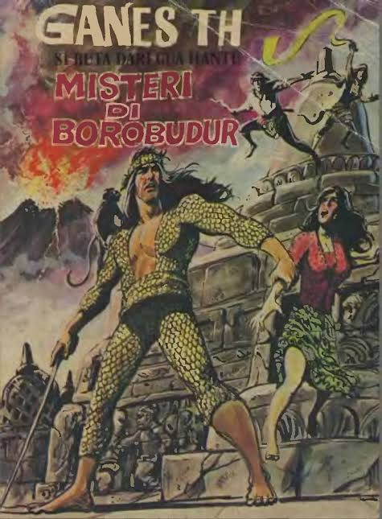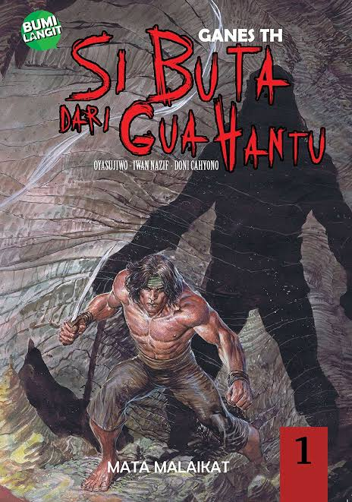

**Tenggelamnya Komik Indonesia**

Di awal 1990-an, Indonesia dibanjiri dengan komik–komik Jepang. Hal itu terjadi lama setelah masa kejayaan Godam dan Gundala Putra Petir surut pada tahun 1970-an. Toko – toko dan tempat persewaan buku dipenuhi cerita bergambar impor dari negeri matahari terbit itu. Komik-komik yang hadir menyajikan tidak saja adegan laga yang diwakili oleh Chinmi, Kenji, Saint Seiya, atau Tiger Wong; tetapi juga komik untuk kelangan remaja, seperti Candy-Candy atau juga komik jenaka seperti Kobo Chan. Dengan demikian, komik buatan negeri kita sendiri semakin tenggelam.

Noor Cholis dalam tulisannya yang dimuat di kalam edisi 7,1996, menyatakan bahwa sebagian besar komik Indonesia hanyalah merupakan khotbah bergambar, penuh petuah–petuah verbal ini-itu. Pesan yang ingin disampaikan pun teralalu hitam putih, penuh semangat local yang dibuat–buat sehingga menimbulkan rasa risih bagi pembaca dewasa dan rasa bosan bagi anak–anak. Anak–anak memiliki dinamika yang berbeda dengan yang dimiliki oleh orang tua mereka. Dahulu, komik seperti Mahabharata yang konon penuh ajaran mulia. Cerita–cerita sejarah yang hebat lagi perkasa boleh jadi sangat disukai. Komik seperti itu bahkan pernah mencapai kejayaan dengan penjualan yang lumayan mengagumkan. Namun, pada 1993, salah satu penerbit komik menyatakan bahwa mereka tidak lagi mencetak komik local, itu merupakan pertanda yang tak bisa diingkari bahwa anak–anak pembaca komik menolak kehadiran komik semacam itu. Hal itu berarti semakin mulusnya laju komik impor.

Saratnya beban dan kurang lincahnya imajinasi komik Indonesia berakibat parah karena kebanyakan komik Indonesia mengambil tema kepahlawanan, dongeng rakyat, serta epos kuno. Tema–tema tersebut tentu saja memiliki pakem yang susah sekali ditekuk–tekuk. Sementara itu, anak–anak masa kini relatif tidak memiliki ikatan emosional dengan cerita–cerita semacam itu. Cerita kepahlawanan, sejalan dengan kehendak penguasa untuk mewariskan semangat yang katanya pernah mereka miliki, sudah menjadi semacam mitos yang sacral. Seorang pengarang jenius sekali pun akan berpikir seribu kali bila ingin barmain–main dengan ha seperti itu, mengingat komik adalah media informatif yang bersifat menhibur. Apabila unsur jenaka, iseng, serta kenakalan khas anak–anak tidak ada, di mana letak hiburannya?

**BANGKITNYA KOMIK INDONESIA**

Komik lokal tetap perlu dikembangkan kembali. Semaraknya komik Indonesia siapa tahu bisa mengungkap lebih dalam tentang apa yang sebetulnya menjadi persoalan dalam keinginan orang Indonesia serta bagaimana karakter orang Indonesia. Tentu saja banyak buku teks yang mengulas hal demikian. Namun alangkah hebatnya bila hal tersebut bisa dijabarkan melalui media komik.

Komik Indonesia bisa menjadi media informasi yang menghibur sekaligus menjadi media hiburan yang informative. Seperti halnya komik impor, seuniversal apa pun nilai yang dibawa ia tetap mengandung muatan lokal. Kita tidak perlu bermimpi untuk memperkenalkan muatan local itu kepada pembaca asing. Menjabarkannya bagi pembaca bangsa sendiri saja sudah bagus.

Tidak adil bila kita tidak mengatakan tidak ada komik Indonesia yang bagus, komik buatan Dwi Koen, Sawung Kampret, yang pernah dimuat di malajah humor diterbitkan dalam versi buku yang lebih bagus

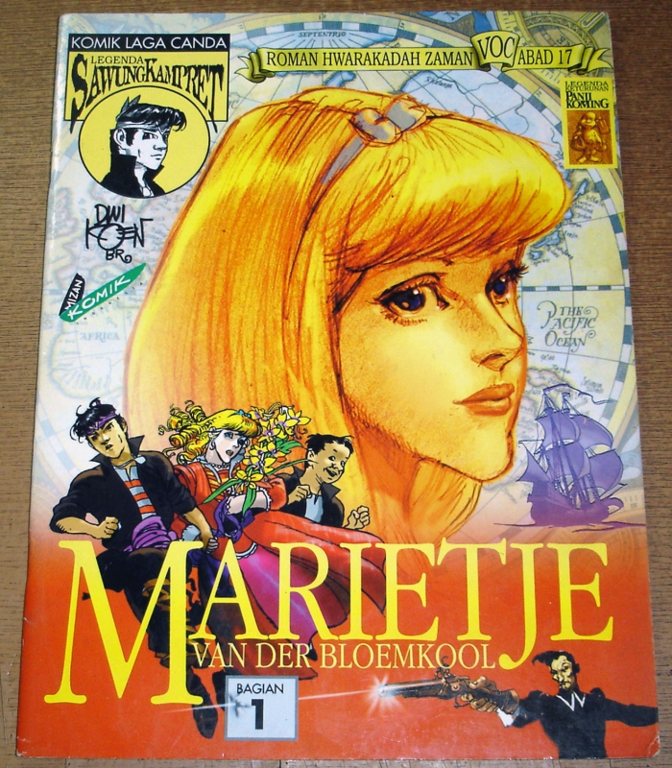

Sesungguhnya, Sawung Kampret yang mengisahkan jalinan persahabatan antara penduduk pribumi dengan orang belanda yang menjelajah waktu itu mengandung gagasan yang sungguh pedas, menggagas dan merangkai cerita bukanlah hal mudah bila ingin mencapai hasil maksimal. Diperlukan studi yang mendalam untuk menghasilkan kelincahan memainkan fantasi dan realita agar tidak kedodoran dan terlihat dungu.

Tokoh lain yang mencerahkan pada periode itu adalah komikus senior Gerdi WK dari Bandung, komiknya yang berjudul Gina mencoba menembus pasar komik impor dengan tokohnya yang lebih masa kini serta dapat diterima oleh pembaca muda.

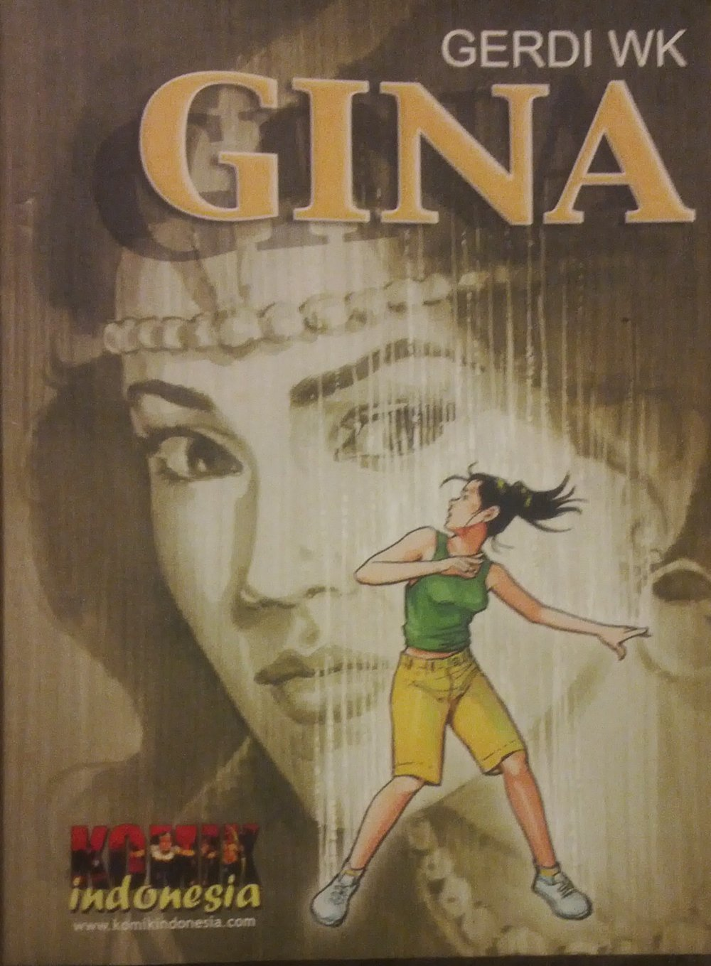

Gina adalah tokoh komik yang benar – benar Indonesia yang bisa tampil di dunia modern maupun dunia tradisional.

**KOMIK UNDERGROUND**

Di tengah kevakuman, akhirnya muncul komikus generasi muda yang menerbitkan sejumlah bentuk komik dengan jalan underground (bawah tanah/gerilya). Hasil perjuangan mereka untuk memunculkan komik asli buatan Indonesia bisa dikatakan cukup mampu bersaing dengan komik buatan luar negeri meskipun cara produksi yang dilakukan masih bersifat sangat konvesional. Para komikus muda membuat cerita, storyboard, pensil, dan tinta dengan cara yang sangat sederhana. Untuk memperbanyak hasil karyanya, mereka mengopi hasil produksinya. Untuk mendistribusikannya, mereka menggunakan system distribusi dari tangan ke tangan. Hal tersebut yang kemudian diartikan sebagai komik underground oleh kebanyakan orang karena eksistensi mereka masih bersifat “gerilya” pada saat itu.

Kini, banyaknya media yang mampu mewadahi mereka memungkinkan para komikus muda untuk mulai melakukan banyak maneuver yang cukup membanggakan. Sejumlah bentuk karakter komik mulai diperkenalkan. Beberapa di antaranya seperti yang diperkenalkan oleh jagoan.or.id, yaitu manusia petir, tiga serangkai, dan pangeran merapi. Karakter-karakter komik yang dibuat diadaptasi dari beberapa hal yang cukup meng-indonesia.

Seperti halnya dengan kisah tentang manusia petir yang merupakan wujud seorang anak dewa yang lahir dengan kemampuan di atas manusia pada umumnya, pangeran merapi merupakan sosok karakter yang begitu meng-indonesia yang dibangun penulisnya dengan gambar cukup memikat. Apa yang dilakukan oleh komikus muda tersebut merupakan langkah positif agar komik local kembali mendapat perhatian dari pecinta komik di Indonesia.

Namun demikian, perlu juga diketahui bahwa dalam dunia komik terdapat sejumlah aliran, teritama pada tahun 1990-an. Seperti yang dikutip dari Goethe.de, secara sederhana, ada tiga jenis (aliran) besar komik Indonesia periode paska 1990.

Aliran pertama adalah aliran yang mementingkan upaya menembus mainstream. Aliran tersebut kebanyakan dianut oleh para komikus muda yang bergaya sangat jepang. Jika sekarang komik yang laris adalah manga, mengapa tidak membuat komik yang di-jepang-kan? Beberapa bahkan sampai mengganti nama tokohnya menjadi nama jepang. Sisi lain dari aliran itu adalah munculnya berbagai studio yang karya-karyanya kemudian ditampung oleh penerbit – penerbit yang sudah mapan.

**KOMIK INDONESIA TAHUN 2000-AN**

Dunia industri komik dan animasi yang merambah Indonesia pada tahun 2000-an telah berubah bentuk. Komikus Indonesia tidak lagi menciptakan komik sebagai karya utuh seperti dua/tiga dasawarsa yang lalu, tetapi mereka cukup rela menjual jasa untuk menggambar komik maupun karakter film animasi di studio besar yang memperoleh order dari perusahaan industry komik dan animasi luar negeri. Para komikus muda itu memajang karya mereka melalui situs internet di mana para peminat jasa mereka dapat menghubungi serta bernegoisasi melalui e-mail.

Alvanov Pazzlavainne selaku ketua pusat studi kajian komik DKV ITB bercerita bahwa komik yang saat ini berkembang di Amerika serikat adalah graphic novel seperti karya-karya neil geiman, sedangkan eropa belum beranjak dari apa yang disebut “explorasi visual” seperti tercermin dalam komik sin city.

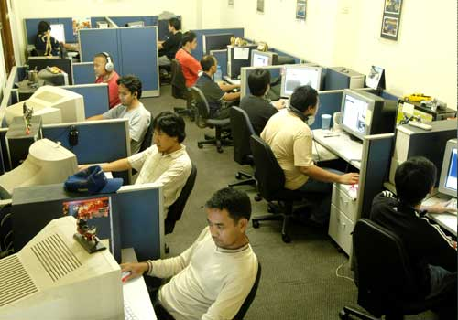

Di Indonesia, diam-diam kita tidak sekedar menjadi konsumen, tetapi ada beberapa produk komik maupun animasi yang sebagian dikerjakan. Biasanya, produsen besar mencari komikus yang gayanya disukai atau cocok dengan konsep komiknya. Melalui situs-situs internet seperti [www.digitalwebbing.com](http://www.digitalwebbing.com), [www.devianart.com](http://www.devianart.com), atau penciljack.com, para komikus kita memajang portofolio mereka. Di dunia internet yang egaliter itu, honor para komikus di belahan mana pun di dunia relative sama untuk spesifikasi yang sama, misalnya rentang US$ 35 untuk penciller pemula (pembuat skets komik dengan pensil), dan antara 50 sampai 80 US$ bagi yang menengah. Tarif dibayarkan per halaman komik yang dihasilkan. Kontrak diberikan untuk setiap buku atau setiap mini seri yang terdiri dari empat hingga lima buku. Pada umumnya, komikus Indonesia berada dalam posisi penciller yang menggambar sketsa. Sedangkan inker bertugas menebali sketsa tersebut dengan tinta dan colourist sebagai pewarna. Di AS, profesi yang dianggap paling tinggi adalah penciller dan writer-nya.

Studio komik *imaginary friend* di Jakarta adalah salah satu contoh suksesnya komikus Indonesia di dunia industry komik dunia. Hingga kini studio yang dikelola oleh oleh Djoko Santiko (sani) lulusan DKV Universitas Trisakti ini telah menggarap pewarnaan untuk sejumlah komik seperti Zombie Tales, The Burningman, Dragon Lace, Dead Valey, dan masih banyak lagi.

**HARI KOMIK SEDUNIA, 7 OKTOBER**

Begitu besarnya peranan komik bagi masyarakat internasional sehingga tanggal 7 Oktober ditetapkan sebagai hari komik sedunia. Pada hari komik tersebut diadakan kegiatan–kegiatan yang memotivasi para peminat grafis komik untuk menuangkan kreasinya secara bersama-sama dalam acara “24 Hours Comics Days 2008’. Acara itu diselenggarakan di 90 lokasi yang tersebar di 16 negara. Di Indonesia sendiri penyelenggaraan acara yang melibatkan lembaga-lembaga pendidikan.

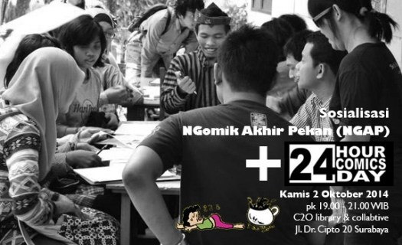

Desain komunikasi visual di Jakarta, bandung, dan Surabaya telah digelar di tiga kota tersebut. Dalam waktu 24 jam masing–masing peserta ditarget harus menyelesaikan 24 halaman komik. Hasil karya komik dikumpulkan dan diserahkan ke Scott Mccloud (understanding comics) di AS. Karya–karya yang terpilih akan dibukukan dalam comics allstar book. Sementara bagi semua peserta yang berpartisipasi diberi sertifikat khusus dari Scott McCloud.

**KOMIK SEBAGAI MEDIA GRAFIS YANG EFEKTIF**

Sebagaimana ditulis di depan, komik merupakan media yang efektif sebagai penyampai pesan karena kekuatan bahasa gambar sekaligus bahasa tulis. Oleh karena itu selain sebagai buku, komik juga bisa kita manfaatkan sebagai asesori yang sangat menarik dalam beberapa keperluan. Dalam komik sisipan itu digambarkan kisah cinta sejoli (true story dari calon pengantin) yang akhirnya berakhir di pelaminan.

Dengan pemikiran bahwa komik selalu disukai oleh siapa saja (asal bagus) maka Agus Sukanto, art director sekaligus pemilik beda desain, mendesain undangan dengan ciri-ciri yang unik. Jika undangan yang popular kini memuat potert sepasang calon mempelai, maka dia membuatnya dalam sketsa gambar komik, hasilnya adalah sebuah kartu undangan yang memorable bukan saja bagi sang mempelai, tetapi bagi semua yang menerima undangan. Undangan yang berbentuk unik itu dipastikan tidak akan dibuang begitu saja oleh si penerima.

Komik untuk media iklan sudah lama dilakukan, di akhir tahun 50-an komik yang mengiklankan tapal gigi merek tertentu sangat efektif sekali karena sempat memberikan sugesti, bukan saja kepada orang dewasa, tetapi juga di kalangan anak-anak yang sangat mempengaruhi keputusan membeli bagi orang tuanya. Hingga kini, masih sering kita dapat komik sebagai media komik sebagai media iklan yang dianggap mampu membawa pesan dengan cara yang berbeda dengan media advertising yang umum.

Komik telah sering dijadikan bahan kajian dari berbagai sudut pandang keilmuan, entah dari aspek sastra atau seni rupa, serta dari tinjauan ilmiah yang lebih mendalam. Sejauh ini, kajian paling serius terhadap komik Indonesia justru dilakukan oleh seorang perancis bernama marcel bonner dalam disertasi yang dibuatnya pada 1973, les bandes desires indonesiennes .

**KOMIK SEBAGAI MEDIA PROMOSI**

Pada era modern sekarang ini, komik juga digunakan sebagai media promosi untuk menarik perhatian konsumen. Melalui alur cerita yang didukung visual dan verbal maka info mengenai produk dapat tersampaikan dengan baik dan *image* produk dapat dibangun melalui cerita dari komik tersebut.

Ada dua jenis pendekatan yang bisa dilakukan dalam menggunakan komik sebagai media iklan. Pendekatan pertama bisa dilakukan pada penempatan produk (*product placement*) pada komik yang sudah ada (*exist*) dan memang bertujuan hanya hiburan semata. Misalnya komik Tahilalat yang sedang digandrungi generasi muda saat ini. Komik Tahilalat adalah sebuah komik hiburan dengan *style* gambar yang cukup berbeda dari komik-komik lain. Komik tersebut menceritakan beragam permasalahan kehidupan dengan gaya yang unik dan menghibur. Belakangan, komik tersebut mulai dimasukkan produk-produk iklan untuk membantu *brand* mempromosikan produknya.

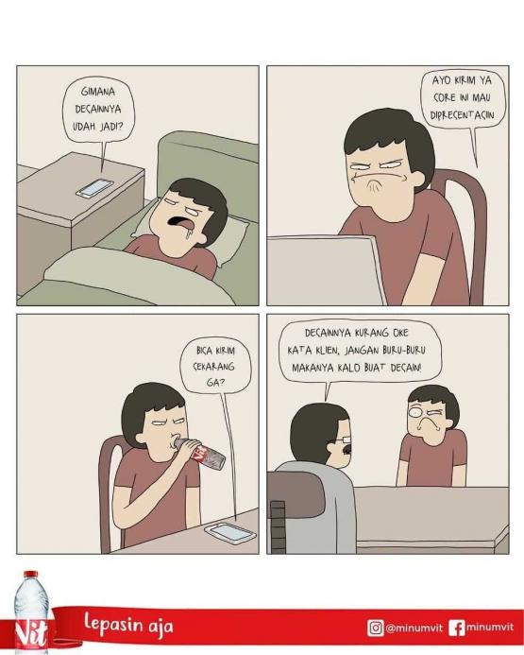

Pendekatan kedua bisa dilakukan sebuah *brand* dengan membuat komik sendiri, dengan gaya, karakter, dan cerita sendiri disesuaikan dengan produk dan pesan yang ingin disampaikan. Beberapa di antaranya menggunakan karakter yang diambil dari mascot *brand*.

